***Introduction :***

Les ouvrages actuels se caractérisent par la complexité de leurs architecture (telles que les formes variables, les courbures multiples) ainsi que leurs forte concentration en armatures ; l’idée de produire des bétons très fluides ne nécessitant pas d’apport d’énergie extérieure pour le serrage est apparue comme une solution intéressante.

Le béton autoplaçant a été mis au point au Japon dans les années 1980. Depuis cette technique n’a cessé de s’évoluer notamment en Europe et aux Etats Unis.

***1.Définition des BAP :***

Les BAP sont des bétons très fluides qui se mettent en place et se serrent sous le seul effet de la gravité, donc sans apport de vibration interne ou externe, mêmes dans les coffrages très ferraillés, ils se distinguent des bétons ordinaires par leur comportement à l’état frais, notamment par :

-une très grande maniabilité

-une très grande stabilité vis-à-vis de ségrégation.

***2. Comportement des BAP :***

-un BAP doit s’écouler sous son poids propre

- Un BAP doit également s’écouler sans apport de vibration au travers des zones confinées.

-Un BAP doit aussi avoir une bonne résistance à la ségrégation statique, il ne doit pas subir ni tassement ni ressuage.

-le pompage est le seul moyen de transport naturel de ce type de béton ; donc il faut s’assurer de sa pompabilité

-Il doit posséder à l’état durci de bonnes propriétés mécaniques et de durabilité

***3.Composition des BAP :***

Les BAP sont formulés différemment des BO (bétons ordinaires), dans leur cas la pate est définie comme un mélange du ciment, de l’eau, de l’air et d’une addition minérale. Les BAP possèdent un même dosage en ciment et en eau qu’un BO, assez qu’un volume assez proche de sable. Cette formulation n’est pas suffisante pour atteindre la fluidité voulue, il est donc nécessaire d’ajouter un superplastifiant (dé floculant), sans lequel la demande en eau du mélange sera trop élevée. D’autres adjuvants chimiques tels que les agents colloïdaux (agents de viscosité) peuvent être introduits afin d’empêcher la ségrégation et d’assurer une meilleure stabilité du béton. La proportion de chaque constituant dépend de la méthode de formulation choisie.

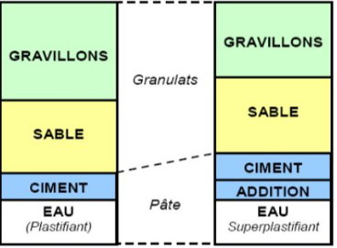

**BO** **BAP**

Constituants ≥4 Constituants ≥6

***Les particularités de la structure des BAP peuvent être résumées en :***

* Un volume de pate élevé (pour maintenir et de séparer les gravillons afin de limiter leur contact en particulier dans les milieux ferraillés).
* Une quantité importante de fines
* Un faible volume en gravillons
* Un fort dosage en superplastifiant
* L’utilisation éventuelle d’un agent de viscosité

***4.Les constituants des BAP :***

**4.1. Les granulats :** du point de vue performances rhéologiques, il est recommandé d’utiliser des gravillons roulés, car ils présentent un volume du vide inter granulaire plus petit que celui des granulats concassés.

Afin de limiter le risque de blocage de BAP dans les zones confinés lors de coulage il faut limiter le volume des granulats (G/S = 1) ainsi que leur taille (du plus gros granulat) de 10 à 20 mm.

Le sable recommandé doit comporter une quantité assez forte de fine ; le passant au tamis 2 mm devrait être compris entre 38 et 42 %.

**4.2. Ciment :** tous les types du ciment (normalisé) conviennent pour la fabrication des BAP. Cependant l’utilisation d’un CPA permet de contrôler les quantités des additions minérales introduites.

**4.3 Additions minérales :** toutes les additions minérales peuvent être utilisées pour la formulation des BAP : fillers calcaires, les pouzzolanes naturelles, les laitiers du haut fourneau, la fumée de silice (8 à10%) et les cendres volantes.

**4.4. L’eau :** ne doit pas contenir des composés risquant d’affecter la qualité du béton. Le rapport E/C dans les BAP est du même ordre qu’un BO (0.5).

**4.5. Les superplastifiants :** ce sont des réducteurs à haute efficacité, de dernière génération à base de carboxylates, ils permettent de réduire de manière importante le dosage en eau.

**4.6. Les agents de viscosité :** ils se présentent sous forme de poudre, utilisés pour améliorer la cohésion du mélange (lorsque la quantité de fines n’est pas suffisante pour empêcher la ségrégation on a recours aux agents de viscosité). La plupart de ces agents sont des polymères de longues molécules organiques qui augmentent la viscosité de l’eau ce sont de type acrylique soluble dans l’eau.

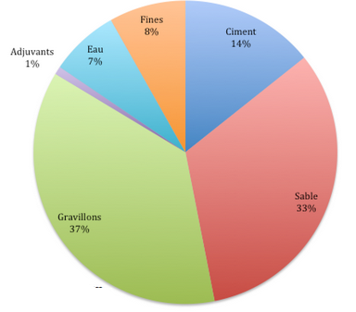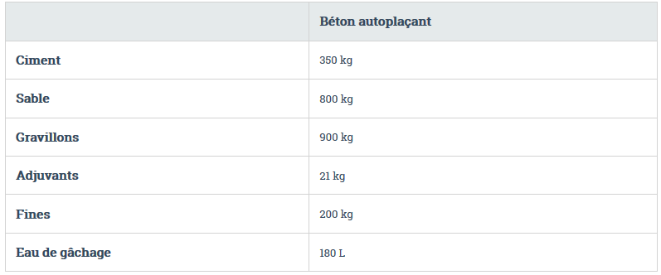

***5. Essais sur les bétons autoplaçants :***

Les principaux essais qui caractérisent le BAP à l’état frais sont :

* **L’essai d’étalement** (mesure de l’ouvrabilité) : il permet de tester l’aptitude du béton de se mettre sans aucune vibration.
* **L’essai de stabilité au tamis :** cet essai vise à étudier le risque de ségrégation
* **L’essai du taux de remplissage : (boite en L )** cet essai étudié la mobilité du BAP dans un milieu confiné, présence d’armatures qui peut gêner la mise en place du béton en bloquant le passage des granulats.

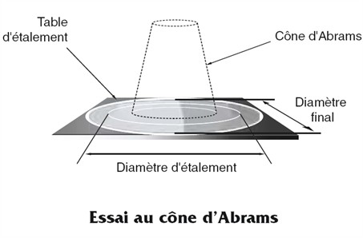 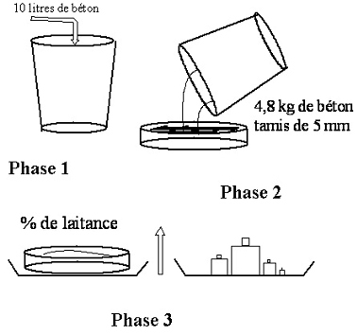

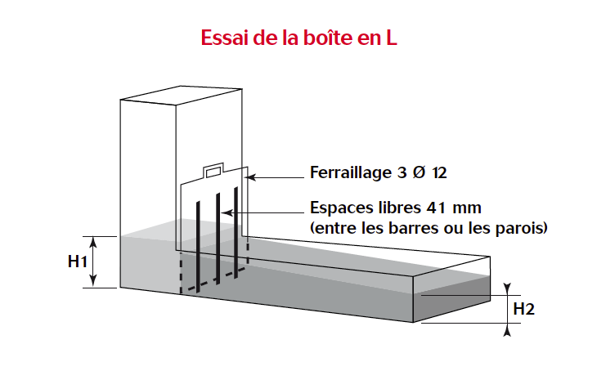

***6. Propriétés des BAP à l’état durci :***

Les études convergent pour affirmer que les propriétés du béton autoplaçant, notamment ses résistances à la compression et à la traction, sa durabilité dépendent essentiellement de la composition adoptée, à l’instar des bétons classiques, et les mêmes essais restent applicables.

***7. Domaines d’application :***

Les BAP sont utilisés pour la réalisation des :

* Tous types de dalles et planchers.
* Radier et fondations superficielles.
* Eléments verticaux (voiles, poteaux, ……)

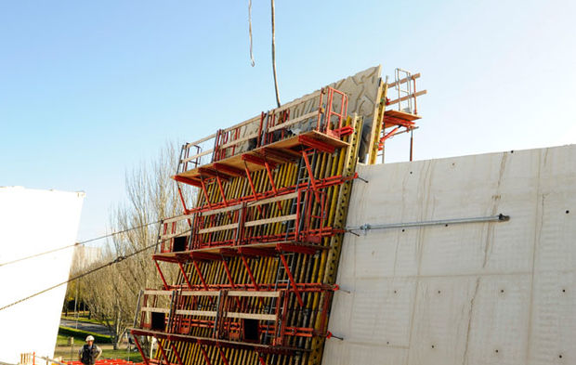 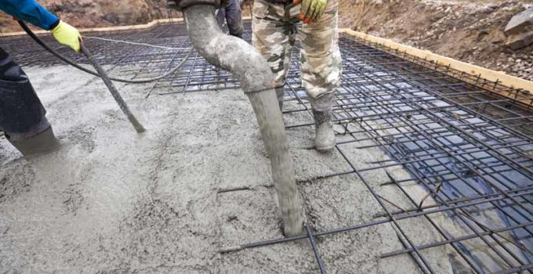

***8. Avantages :***

Les BAP présentent de multiples avantages :

* Mise en œuvre sans vibration
* Bétonnage plus rapide
* Coulage des murs verticaux de grande hauteur
* Bétonnage des formes complexes avec un excellent remplissage
* Plus grande fluidité pour un meilleur pompage
* Enrobage des armatures amélioré
* Amélioration de la qualité de parement
* Absence de nuisance sonore liée à la vibration
* Réduction du nombre des ouvriers.

***Références :***

[www.guide](http://www.guide) béton.com

elements de matériaux de constructionet essais . Cherait yassine et Nafa zahredinne 2006